


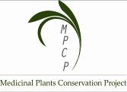

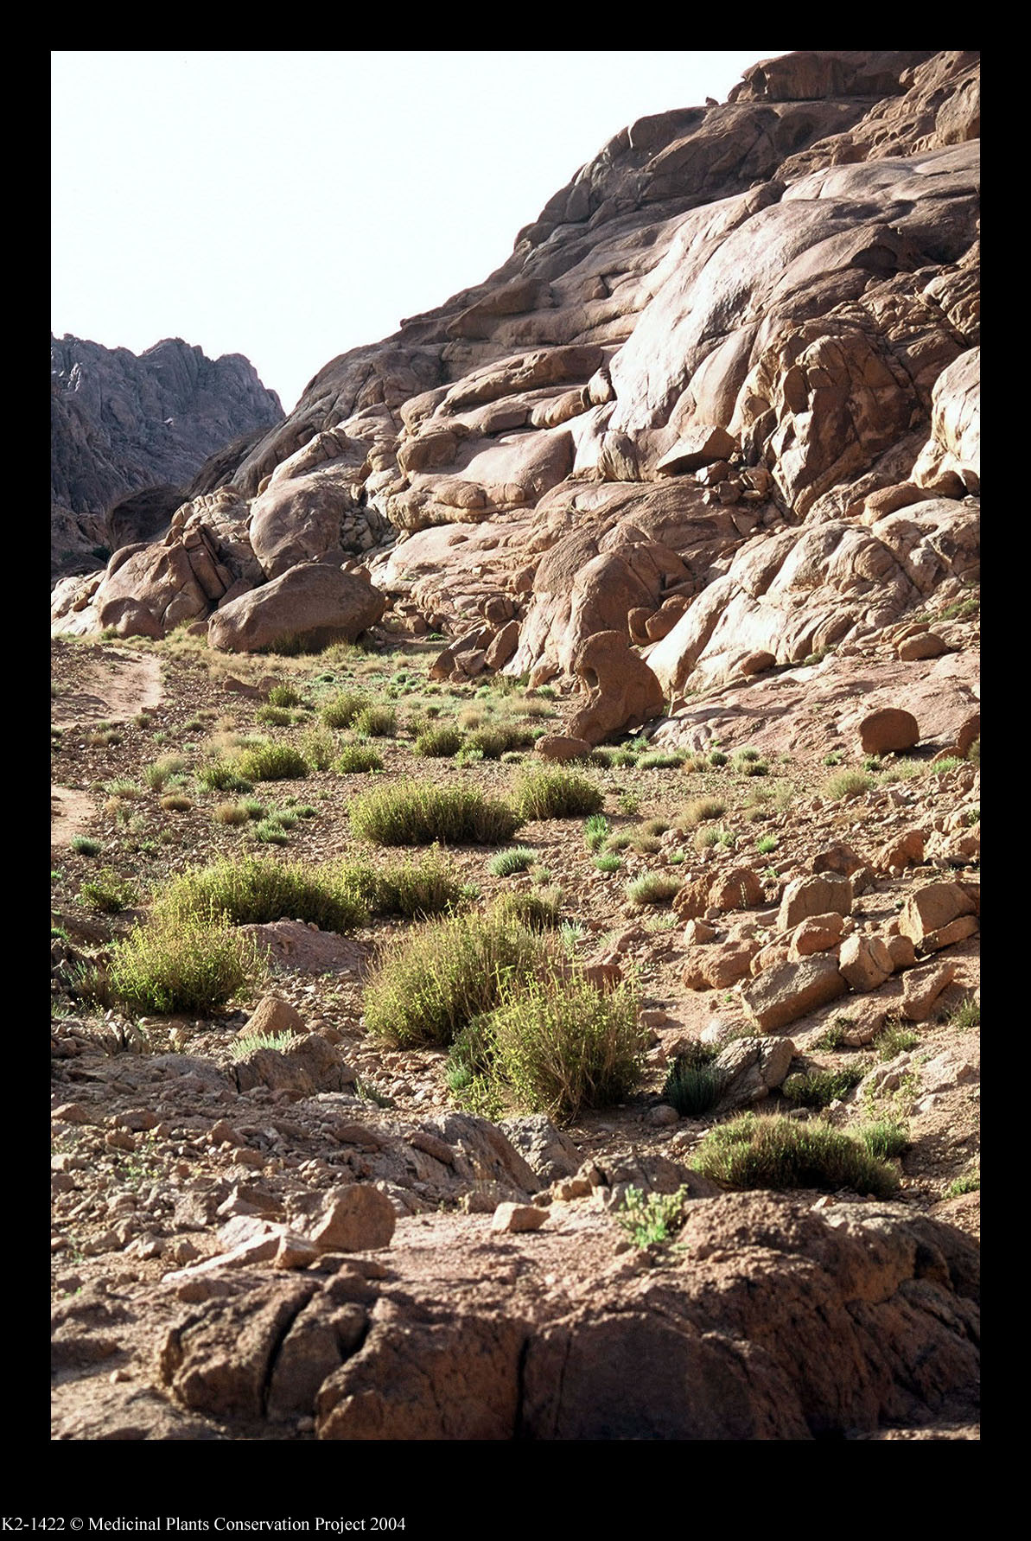

مشروع صون النباتات الطبية
Conservation and Sustainable Use of Medicinal Plants in Arid and Semi-Arid Ecosystems Project
Project No: 12347/12348 GEF/UNDP
Cairo Office: 4 Ali El Kordy St. Khan El Maadi Building, #21, Maadi, Cairo Egypt. Tel/Fax: +20 2 5274700
St. Katherine Office: El-Shamiaa, Saint Katherine City, South Sinai, Egypt. Tel/Fax: +20 69 3470648
Email: info@mpcpegypt.com
أنجازات
مشروع صون النباتات الطبية

قام المشروع بتحقيق نتائج ايجابية فى كثير من الأنشطة التى ترمى إلى تحقيق الهدف الأساسى للمشروع نلخصها فيما يلى:
- تنفيذ برنامج إدارة الموارد الطبيعية بمشاركة المجتمع المحلى حيث تم وضع القواعد والاجراءات المنظمة لعملية تجميع النباتات بطريقة مستدامة وتحديد قائمة الأنواع التى يسمح بالتجارة فيها والأنواع غير المسموح بتجميعها والاتفاق عليها مع قادة وأفراد المجتمع المحلى من الشيوخ والعمد وفريق عمل المحمية ، كما تم توفير فرص عمل للمرأة البدوية كنقاط اتصال وتوعية فى البرنامج.
- إنشاء جمعية جديدة لمنتجي النباتات الطبية من المجتمع المحلى بسانت كاترين ، تهدف الى رفع مستوى المعيشة وصون النباتات الطبية بالمنطقة وحماية الموروث الثقافي والتقاليد البدوية..
- إعداد الدراسة الخاصة بتحليل البيئية الجغرافية لعدد 7 نباتات من الأنواع ذات الأهمية العالمية والتى تعد المرشد العلمي السليم لتنفيذ برامج إعادة التأهيل والإصحاح البيئي لهذه الأنواع ولإعداد نماذج إدراجها على القائمة الدولية للأنواع المهددة بالانقراض.
- تنفيذ برنامج إعادة التأهيل والإصحاح البيئى لعدد 10 أنواع نباتية ذات الأهمية العالمية بالإضافة إلى عدد 7 أنواع من الأنواع المهددة بالانقراض تم حمايتهم داخل مواقع البرنامج التى بلغ عددهم 6 مواقع.
- اكثار 70 نوعا من الانواع المتوطنة والانواع ذات الاهمية الاقتصادية والانواع المصاحبة للانواع وكذلك الانواع المطلوبة لحديقة السلام بشرم الشيخ .
- حفظ بذور 160 نوعا من النباتات الطبية ( 12 نوعا متوطنا وعدد 48 نوعا من الانواع المصاحبة و100 نوعا تم تجميعها خلال المسوح الوطنية) فى البنك القومى للجينات
- تطوير 150 منتجا جديدا تعتمد على النبتات الطبية والمشغولات اليدوية التي تشتهر بها سانت كاترين ، كما تم تدريب جمعية النباتات الطبية على التسويق المباشر لمنتجات النباتات الطبية.
- الحصول على شهادات الزراعة العضوية من مركز البحر المتوسط للاعتماد والتفتيش الزراعي بإيطاليا لكل من محمية سانت كاترين وعدد 6 مزارع للبدو و9 صوب للزراعة والإكثار والتجفيف ،
- تنظيم مسابقات بيئية بمشاركة 543 طالب وطالبة يمثلون 20 مدرسة في مجالات الرسم والشعر والقصة القصيرة والمعلومات العامة عن النباتات الطبية بهدف نشر الوعي البيئي بأهمية الحفاظ على هذه النباتات واستخدامها بشكل مستدام ، وإقامة مهرجان بيئى كبير لتوزيع الجوائز على الفائزين.
- تنفيذ برنامج المدرسة الخضراء حيث تم إنشاء عدد 8 حدائق بمدارس سانت كاترين، مما ساهم فى رفع الوعى والتعليم البيئى لدى الطلاب بقيمة هذه الانواع وأهمية الحفاظ عليها.
- فازت جمعية النباتات الطبية بسانت كاترين ، والتى تم إنشائها من خلال المشروع ، بإحدى جوائز خط الاستواء لسنة 2012 المخصصة لمبادارت المجتمع المحلى فى مجال التنمية المستدامة والتى تكرّم هذا العام خمسة وعشرين مبادرة من مختلف انحاء العالم تم أختيارها من ضمن 818 مبادرة تم ترشيحها للجائزة من أكثرمن 113 دولة حيث قامت لجنة استشارية فنّية تضم خبراء مستقلين وممثلين عن عدد من المنظمات الدولية المعنية بالتنمية المستدامة وعلى رأسها برنامج الأمم المتحدة للبيئة والأتحاد الدولى لصون الطبيعة بأختيار الفائزين بالجائزة لهذا العام بناء على عدة معايير متضمنة أثر المشروع أو المبادرة، ومدى الاستدامة، والابتكار وقابلية النقل، والقيادة وتمكين المجتمع المحلّي، وتمكين المرأة والاندماج الاجتماعي، والقدرة على المواجهة والمواءمة والاكتفاء الذاتي. هذا وقد تم الأحتفال بممثلو المجتمعات المحلية الفائزة وتقديم الجوائز على هامش قمة الأرض للتنمية المستدامة (ريو +20) والذى عقد في البرازيل في شهر يونيو 2012.
- مساعدة جمعية النباتات الطبية فى الحصول على رخصة تشغيل من مجلس مدينة سانت كاترين مما يمكنها من مزاولة أنشطة تعبئة النباتات الطبية, إنتاج العسل الجبلي، تصنيع المشغولات اليدوية
- تشجيع المرأة البدوية على المشاركة الفعالة فى أنشطة الجمعية حيث بلغت نسبة تمثيل المرأة البدوية بمجلس إدارة الجمعية 40% من اجمالى الأعضاء ، وانتخاب أحد السيدات لتشغل منصب السكرتير العام للجمعية كأول امرأة بدوية تشغل منصب في هيئة مكتب الجمعية.
- توفير 72 فرصة عمل للسيدات من بالجمعية ، تم تدريبهم على نظم تحسين وتطوير المنتج.
- استطاعت الجمعية بأن تقدم مجموعة من الخدمات لافراد المجتمع المحلى المتمثلة فى :
  - برنامج القروض الدوارة بعدد 75 قرض تشمل أفران غاز – أنابيب غاز – أعلاف – خشب الوقود – إنشاء مناحل - زراعة النباتات
  - إنشاء صيدلية الجمعية بهدف تخفيف الضغط على النباتات الطبية وتنمية المجتمع المحلي حيث تخدم الصيدلية حوالي 5000 مواطن وتستقبل شهريا حوالي 900 شخص تقدم لهم خدمة مميزة وسعر مناسب.
- تحسين الظروف الاقتصادية والاجتماعية من خلال توفير عدد 108 فرصة عمل مباشرة لأفراد المجتمع المحلي فى برنامج الحفاظ على الموارد الطبيعية وجمعية النباتات الطبية.
- قامت إدارة المشروع بتكرار نماذج للبرامج الناحجة بالمشروع فى مناطق أخرى مثل محميات (وادى الريان – وادى الجمال – العميد) حيث تم إهداء صوبة أكثار للنباتات الطبية بكل محمية وتقديم برامج تدريبية للباحثين بهذه المحميات على افضل طرق إكثار النباتات الطبية ، كما تم تنظيم مجموعة من برامج التدريب لأفراد المجتمع المحلى بتلك المحميات على أفضل اساليب ابتكار منتجات طبيعية متنوعة من النباتات الطبية.
- إعداد الإستراتيجية الوطنية للصون والاستخدام المستدام للنباتات الطبية المصرية ووضع الرؤية الاقتصادية والتكلفة التقديرية لتنفيذ الأنشطة الخاصة بها تمهيدا لعرضها على جميع الوزارات والجهات المعنية لإقرارها.
- دعم محمية سانت كاترين من خلال توفير 20 فرصة عمل بالمحمية لتنفيذ الأنشطة الخاصة بخطة الإدارة وتنفيذ مجموعة من برامج التدريب الحقلي للعاملين بالمحمية.
- إعداد القانون الوطنى الخاص " بتنظيم النفاذ إلى ومن ثم الحصول على الموارد الإحيائية والمعارف التراثية ذات الصلة واقتسام المنافع الناشئة عن استخدامها " وعرضة على جميع الجهات المعنية ويتم الأن مراجعته من خلال لجنة تشريعية بوزارة العدل تمهيدا لعرضه على مجلس الوزراء ثم مجلس الشعب لاقراره.
- توثيق المعارف التقليدية عن 75 نوعا من الانواع النباتية الهامة فى سانت كاترين.
- دعم مدرسة العشابين من خلال تكريم الطلاب وتحفيزهم لاستمرار الحفاظ على المعارف التراثية.
- إنشاء قاعدة بيانات الانواع النباتية بسانت كاترين وعددها 472 نوعا وتسجيل 103 نوعا من المسوح الوطنية.
- إنشاء وحدة لنظم للمعلومات الجغرافية وتزويدها بعدد 5 أجهزة متطورة وبرامج متقدمة بالمحمية.
- إطلاق التصميم الجديد لموقع المشروع على شبكة الانترنت تحت عنوان http://www.mpcpegypt.org ، وتحديثة بصورة مستمرة.
- إنشاء أول معشبة ألكترونية على موقع المشروع تحتوى على 800 عينة معشبية تمثل 520 نوعا نباتيا.
- إنتاج فيلم يوثق برامج وأنشطة المشروع.
- إعداد خطة استدامة أنشطة المشروع "Exit strategy" حيث تتضمن عرض لانشطة المشروع ، الجهة المسئولة عن التنفيذ حاليا ، ملخص ما تم انجازه ، الجهة المقترحة للمتابعة مستقبلا ، حجم التمويل المطلوب ، طرق توفير التمويل ، ترتيبات الادارة المقترحة ، وقد تم التنسيق مع قطاع حماية الطبيعة وجهاز شئون البيئة لإدراجها فى موازنة محمية سانت كاترين فى ضوء المحافظة على انجازات المشروع.

